Zahraj sa na zmrzlinára a vytváraj zmrzliny, kde bude každý kopček inej farby

(žltá – vanilková, biela – citrónová, zelená - pistáciová, červená - jahodová).

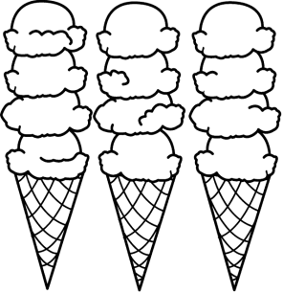 

Zahraj sa na zmrzlinára a vytváraj zmrzliny, kde bude každý kopček inej farby

(žltá – vanilková, biela – citrónová, zelená - pistáciová, červená - jahodová).

 

Zahraj sa na zmrzlinára a vytváraj zmrzliny, kde bude každý kopček inej farby

(žltá – vanilková, biela – citrónová, zelená - pistáciová, červená - jahodová).

 